編號34 本署賴署長建信赴新竹南寮視察「新竹緊急海淡機組及附屬設施」財
務採購執行情形 照片1張

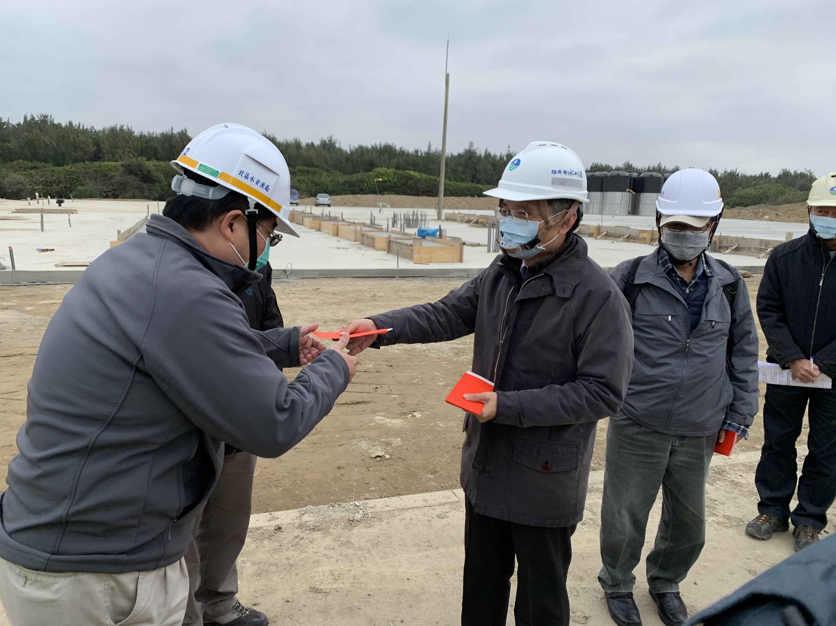 | 照片說明  照片1  本署賴署長建信於109年12月30日視察「新竹緊急海淡機組及附屬設施」，並於現場頒發慰問金感謝  同仁辛勞。

